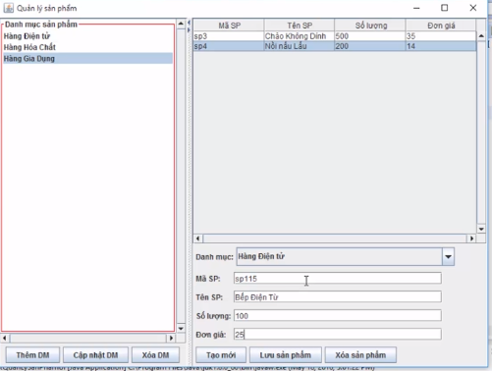

(Hình mô tả dự án gồm 2 bảng)

* Bảng danh mục(Mã danhmuc, tên danh muc, isdelete)
* Bảng Sản phẩm (Mã sản phẩm, tên sản phẩm, số lượng, Đơn giá, isdelete)

**HƯỚNG DẪN THIẾT KẾ HƯỚNG ĐỐI TƯỢNG**

**Bước 1: Tạo cơ sở dữ liệu trên sqlserver**

Bang danh mục

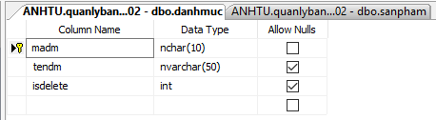

Bảng sản phẩm

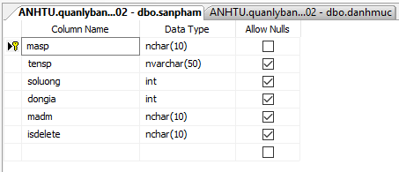

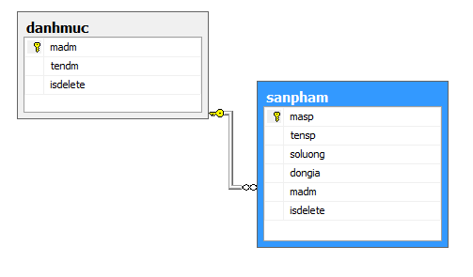

**Bước 2: Tạo mô hình 3 lớp**

**Pagekage Ui** (Các lớp giao diện hiển thị lên người dùng jframe) vd: tạo lớp jframe hình bên trên và có các jframe khác

**Pagekage Modal** (Mô hình hóa từ cơ sở dữ liệu) - ở bài này là 2 bảng

Vd: tạo lớp danh mục

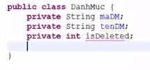

Getter/setter

* NHỚ THÊM THUỘC TÍNH TOSTRING

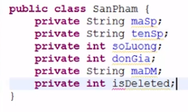r

Thêm các thuộc tính Geter/setter (source 🡪 insert code)

Thêm Vào thuộc tính toString.

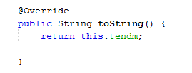

**Pagekage Dao**

(servervice database) –Kết nối, truy vấn cơ sở dữ liệu

Chứa các lớp ở các bảng để thêm, xóa, sửa, update, truy vấn csdl.

**Bước 3:**

**+ them thu vien de ket noi**

**Click chuot phai tren thu vien va tim den driver .zar da download tren mang giai nen**

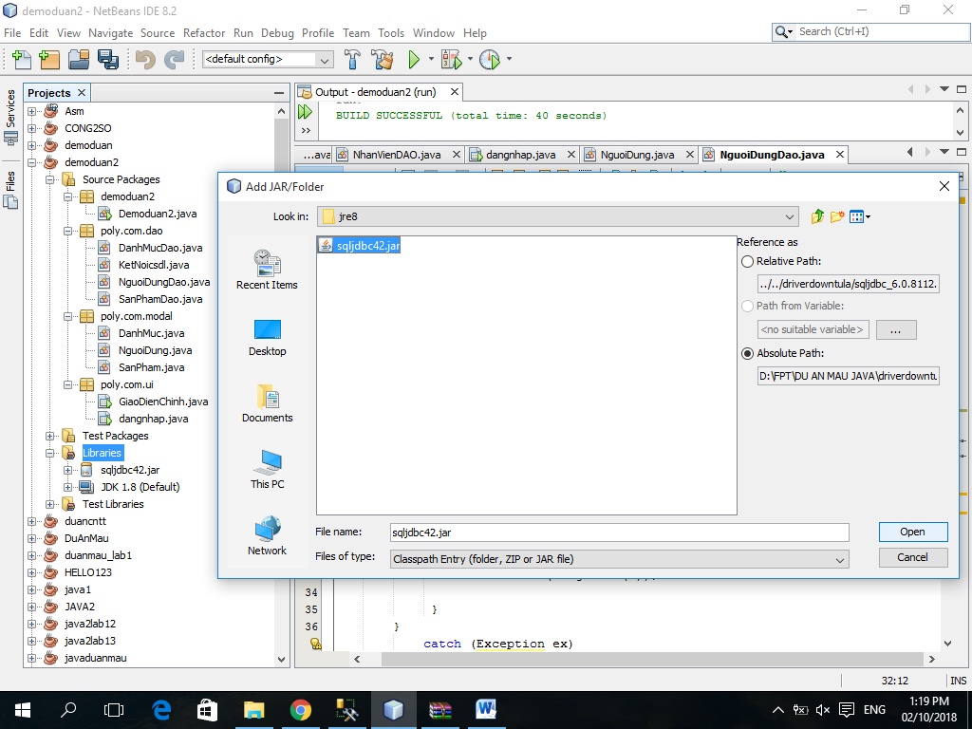

* Chon open

Man hinh thanh cong

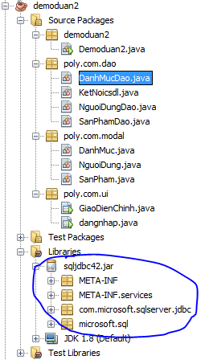

+ Tạo một lớp kết nối đặt tên là SQLSERVERSERVICE, lớp này nằm trong lớp DAO

+ các lớp khác trong DAO kế thừa extend từ lớp kết nối này. Mục đích là lấy được connection.

Xây dựng ham kết nối như sau:

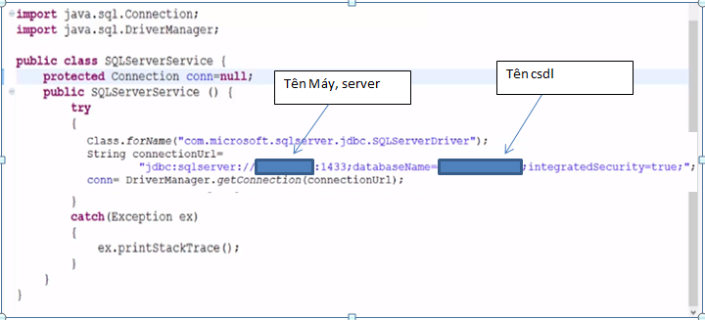

Copy file .dll da download de trong c:\windows\system32

**Anh minh hoa:** 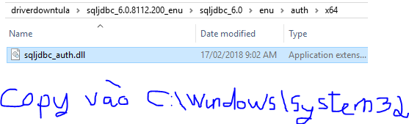

**Hoặc hàm kết nối: (thay cho kết nối trên, không cần copy)**

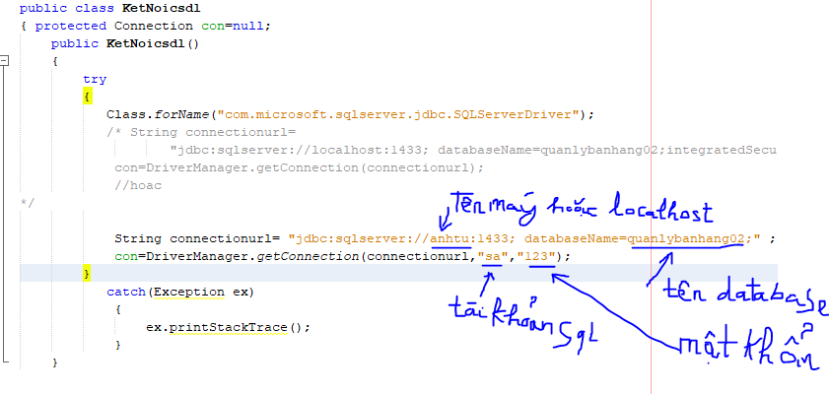

**Bước 4:** Tạo một lớp đặt tên là DanhMucService nằm trong pagekage DAO nó được kết thừa từ lớp kết nối SQLSERVERSERVICE 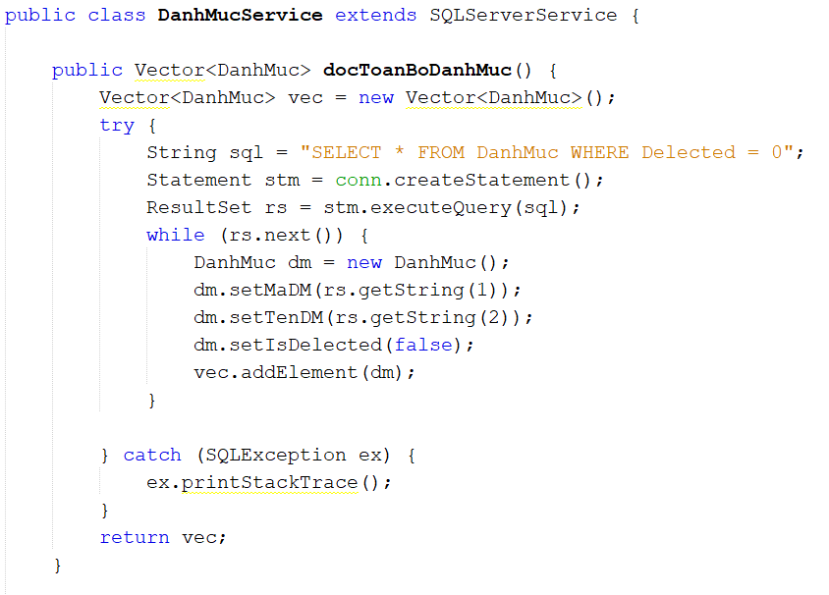

Sủa lại là 0 vì mình thiết kế là int

Tạo một lớp SanPhamService nằm trong pagekage DAO cũng kế thừa từ lớp SQLSERVERSERVICE 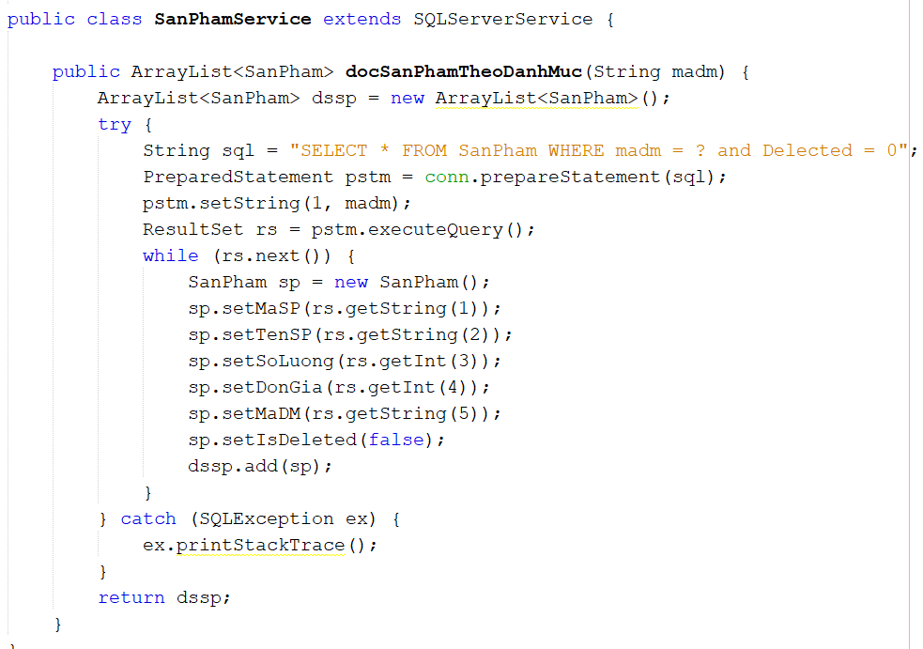

Ke thừa lớp kết nối csdl

**Xử lý nút lưu bên DAO sản phẩm service trong lớp này luôn.**

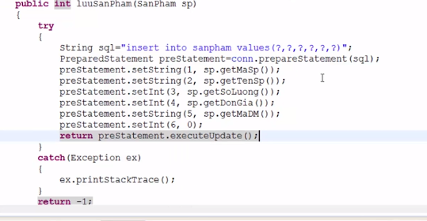

Sinh viên …Viết thêm cho các hàm khác, thêm, lưu, xóa, sửa tìm, duyệt tới, lui.

**Bước 5: Xây dựng và hoàn thành một số Hàm để hiển thị tại JFRAME chính**

* Viết hàm hiển thị lên Jlist (listDanhMuc) với đối tượng truyền vào 1 Vector<DanhMuc>

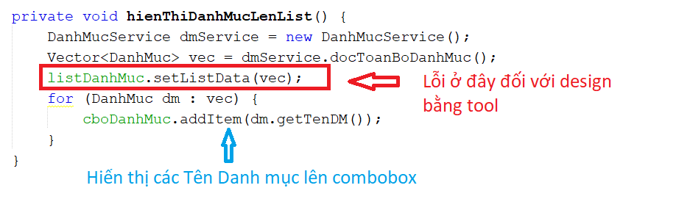

+ Lý do: khi dùng tool để design thì mặc định 1 Jlist được tạo ra với kiểu dữ liệu truyền vào là String 🡪 nhưng với ý đồ truyền vào 1 kiểu dữ liệu đối tượng là DanhMuc nên không thể đồng bộ kiểu dữ liệu.Ví Dụ: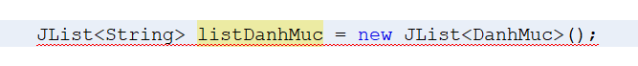

+ Khi dùng tool tạo Jlist:

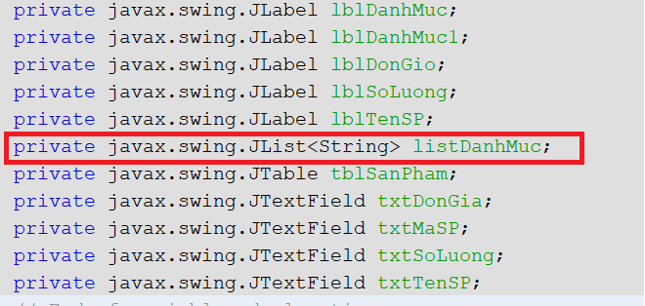

+ Khắc Phục: chúng ta không thể thể thay đổi bằng code tay được, vì chúng ta đang dùng tool để design. Để thay đổi chúng ta qua tab Design 🡪 Chuột phải vào Jlist 🡪 Properties 🡪 chọn tab Code 🡪tại mục Type Parameters thay đổi <String> 🡪 <DanhMuc> và tại mục Custom Creation Code thêm vào cặp dấu < > 🡪 < DanhMuc >

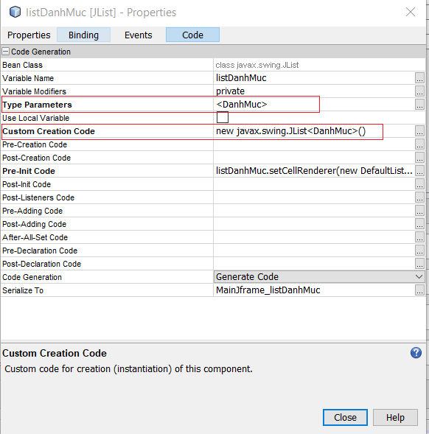

* Chạy lại chương trình để xem hiển thị trên Jlist:
* 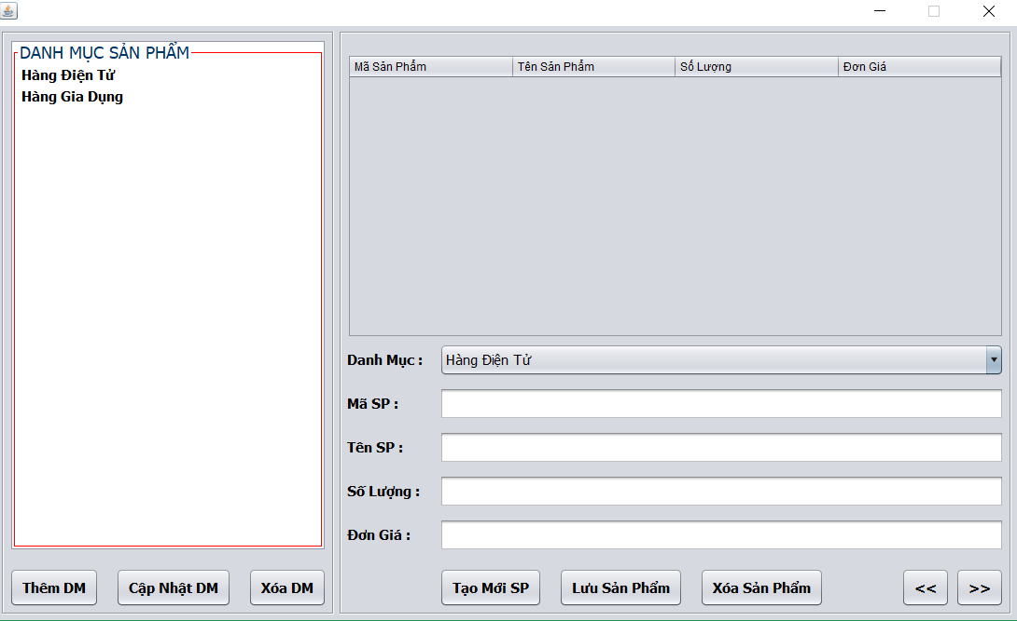
* Hàm Click vào một mặt hàng theo trong Jlist 🡪 lấy Mã Danh Mục 🡪 Trả về danh sách các sản phẩm có trong mã.

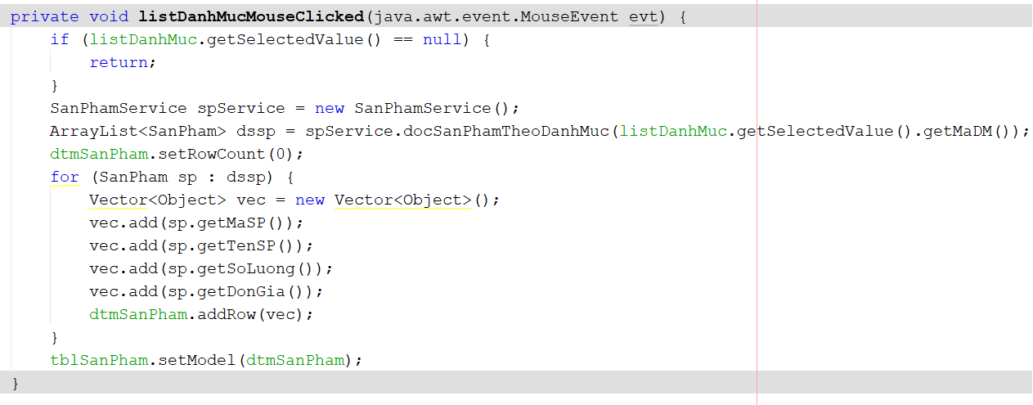

* Hàm Xử lý nút Lưu Sản Phẩm

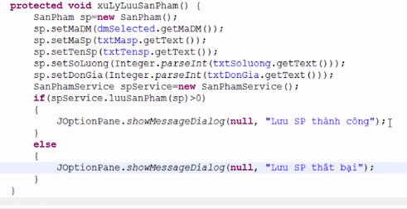

**Một số hàm tham khảo.**

Đổ dữ liệu lên list

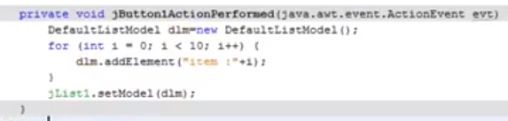

Đổ giữ liệu lên combo

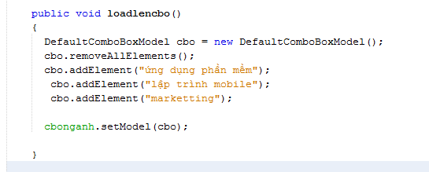

Đổ vào table

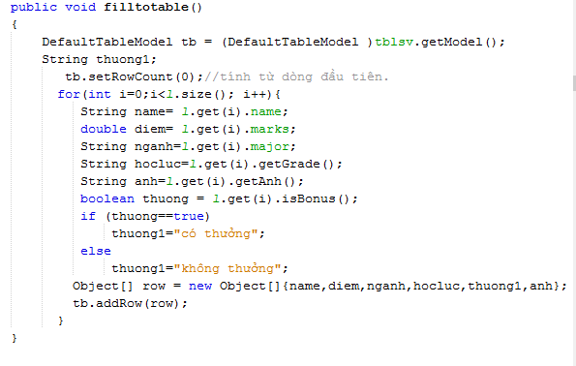

/* chuyển đổi list thiết kế với list khai bấo

 DefaultListModel model = (DefaultListModel) myList.getModel();

            model.addElement(item);

**myList.setModel(model);**

////////////

// create Jlist

    private JList<String> createList() {

        // create defaultListModel

        DefaultListModel<String> model = new DefaultListModel<>();

        // add element to model

        model.addElement("Java");

        model.addElement("C#");

        // set model to JList

        myList = new JList<String>(model);

        return myList;

    }

/////////

private void deleteItem() {

        // get model of Jlist

        DefaultListModel<String> model = (DefaultListModel<String>) myList

                .getModel();

        // delete item is selected

        if (!model.isEmpty() && myList.getSelectedIndex() >= 0) {

            model.remove(myList.getSelectedIndex());

        }

        // set model for JList

        myList.setModel(model);

    }

    private void addItem() {

        String item = tfAdd.getText().trim();

        if (item.equals("")) {

            JOptionPane.showMessageDialog(null,

                    "Pleas enter item add to Jlist", "Error",

                    JOptionPane.ERROR_MESSAGE);

        } else {

            DefaultListModel model = (DefaultListModel) myList.getModel();

            model.addElement(item);

            myList.setModel(model);

            tfAdd.setText("");

        }

    }

///////////

*/

Khai báo table bằng lệnh

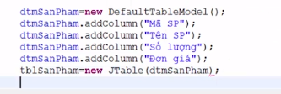

Hiển thị thông tin chi tiết khi chọn vào list

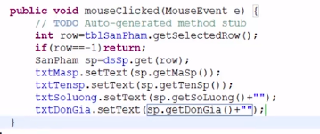

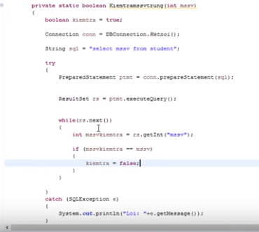

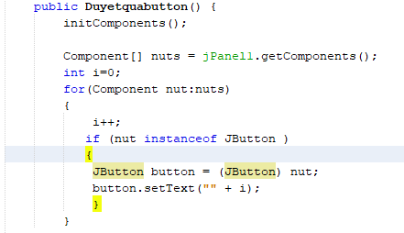

Hàm hiển thị ảnh lên lable, các em xem video clip bên dưới để thực hiện làm.

<https://www.youtube.com/watch?v=OTTIsOSzSts>

lưu ảnh và đường dãn ảnh

<https://www.youtube.com/watch?v=oxT2G4gxsxc>

lưu ảnh update

<https://www.youtube.com/watch?v=MYxpZMtonLQ>

xem thêm

<https://www.youtube.com/watch?v=QNQM-Bt-hS4>